**S1 Fig.**

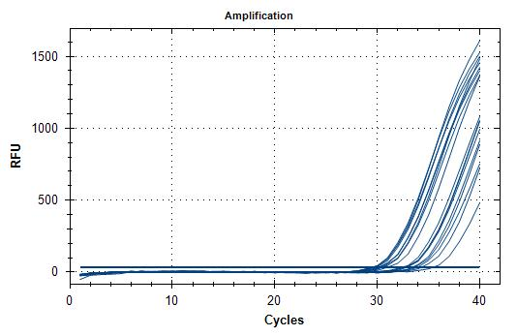

**A) B)**